blockchain

概念
- 区块链技术原理详解_图文_百度文库
https://wenku.baidu.com/view/ee3d0bbf7e192279168884868762caaedd33badc.html

- 区块链一级一级的哈希过程：
https://blog.csdn.net/zxc456733/article/details/78843352

区块链资料集合
https://blog.csdn.net/qq_35624642/article/details/78175907

Eos

EOS白皮书
https://github.com/EOSIO/Documentation/blob/master/zh-CN/TechnicalWhitePaper.md

EOS概念图
EOS软件堆栈中有许多工具。我们看到的许多教程都解释了如何在一台机器上运行所有内容。这可能会令人困惑，因为这往往使得读者忽略了它们如何组合在一起。

下图显示了这些工具是如何正常分布的。工具名称在图像中以大红色字母书写。这是一个快速摘要，和图配合起来一目了然：

eosiocpp：一种编译器，允许你将C++编译为可以上传到区块链的格式。
cleos ：用于将智能合约上传到区块链并查询区块链的命令行工具。
keosd ：作为守护进程运行的钱包管理器。cleos工具与它交互以便签署请求（需要这样才能信任你给区块链的请求）。
nodeos：运行区块链本身的服务器软件。

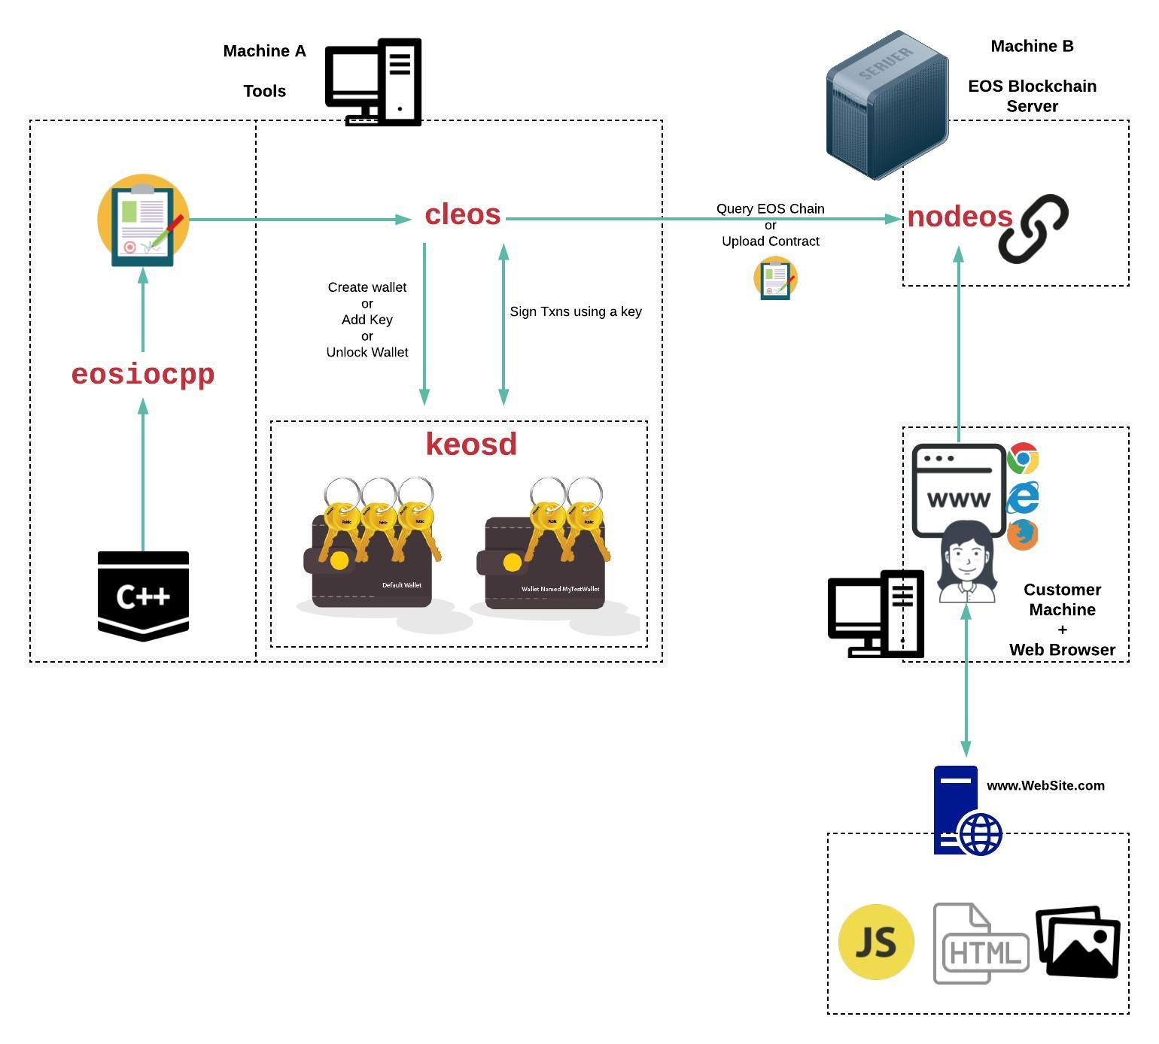

如果近期没有大的变化，EOS 即将上线的主网络就是 21主节点 + 100 后备节点的架构。有 21 个主节点。用户通过 cleos 连接到 nodeos ， nodeos 再连接到区块链网络（其他nodeos）。
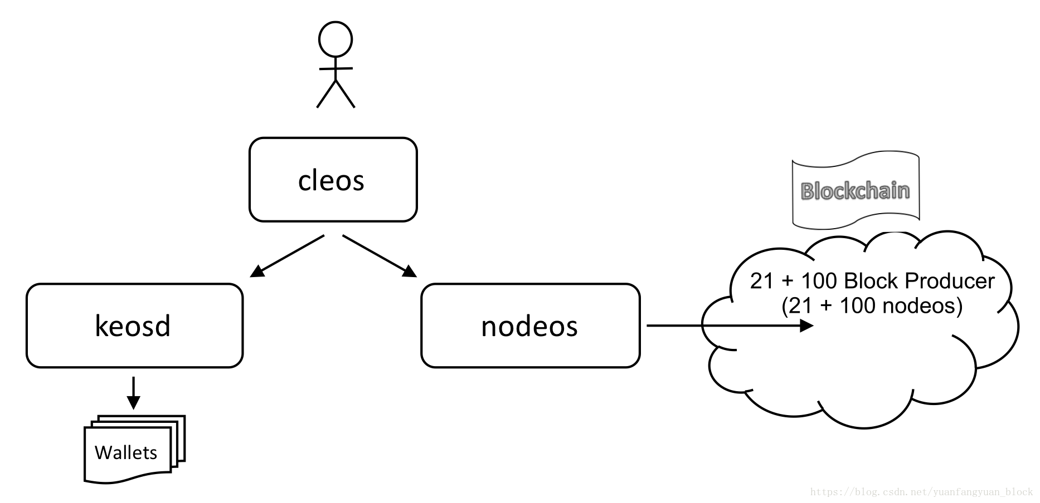
（图片来自或修改自 EOS 官方）

深入解读EOS源代码之——区块链内核
https://blog.csdn.net/omnispace/article/details/79395204

EOS智能合约与DApp开发入门教程
http://xc.hubwiz.com/course/5b52c0a2c02e6b6a59171ded?affid=823csdn

EOS开发——大狗教你EOS开发系列
最友善EOS开发教程——从如何发行「新垣结衣币」说起
https://www.hibtc.org/11447.html

如何发行「新垣结衣币」｜大狗教你EOS开发（二）
https://www.jinse.com/blockchain/188787.html#top

